СТУДЕНЧЕСКИЙ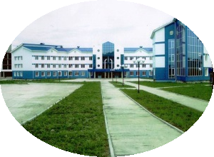

ВЫПУСК № от 28 апреля 2017 года
Газета ГБПОУ «Образовательный центр» села Камышла

И снова конкурс!
В ГБПОУ «Образовательный центр с. Камышла», конечно же, основное внимание уделяется профессиональному образованию. Самые различные мероприятия связаны с ним. В частности, «Лучший молодой механизатор», который проводится в 3 этапа.
1 этап. Тестирование по теоретической подготовке;
2 этап. Вождение трактораМТЗ-80;
3 этап. Устранение неисправностей на тракторах МТЗ-80. ДТ-75.
Экстремизму и терроризму – нет!

Террористические акты приносят массовые человеческие жертвы, разрушают материальные и духовные ценности, не поддающиеся восстановлению, сеют вражду между государствами и народами, провоцируют войны.
Экстремизм может превратить в жертву всё общество!
Терроризм – это насилие, содержащее в себе угрозу другого, более жестокого насилия, для того чтобы вызвать панику, внушить страх, разрушить государственный порядок, заставить противника принять желаемое решение.
В стенах ГБПОУ «Образовательный центр с. Камышла» в свете произошедших событий началась активная работа по профилактике проявлений экстремизма и терроризма.
7 апреля 2017 года зам. директора по УВР Мингалимовой Р.М., классными руководителями и мастерами п/о были организованы классные часы во всех группах, в которых была проведена информационно-разъяснительная работа среди обучающихся с демонстрацией видеоролика «Экстремизму – нет!». Мероприятие было нацелено на формирование патриотизма, воспитание чувства неприятия насилия, терроризма и экстремизма.
Вначале мероприятия выступила Рамзия Мударистовна с сообщением на названную тему, дала определение слов «экстремизм» и «терроризм», рассказала об их отличительных признаках, указала на причины возникновения этих явлений. Затем в форме диалога провела беседу для выявления знаний об экстремизме и терроризме, о молодежных экстремистских организациях. Озвучила действия граждан, оказавшихся в экстремальных ситуациях, перечислила рекомендации по поводу того, как действовать при захвате автобуса и других видов транспорта террористами. Ребята получили содержательные буклеты, а потом посмотрели видеоролик.
Ребята не остались равнодушными ко всему сказанному и увиденному и высказали свое решительное слово:
Давайте быть внимательными и, заподозрив, что в свертке на улице или в подъезде не мусор, звонить в милицию и не бояться этого!
Давайте стараться сохранить мир!!! Пожалуйста! Сегодня это прошло мимо нас, а завтра может коснуться... Будьте просто внимательны и осторожны, будьте честны, будьте разумны!
Мы справимся с терроризмом, потому что мы сильнее. За нами наша великая Родина, судьбы людей, а главное -за нами правда.
Нам нужен мир и созидательное начало.
Мы за будущее без террора! Мы за межнациональное братство!

Митинг в Самаре.
Жители Самарской области вышли на митинг против терроризма
8 апреля 2017 года на площади имени В.В.Куйбышева в Самаре прошло массовое мероприятие под лозунгом: «За мирное и созидательное развитие общества! Вместе против экстремизма и терроризма!»
Как сообщили в пресс-службе регионального правительства, она была организована по инициативе крупнейших общественных организаций региона: Федерации профсоюзов Самарской области; областного Совета ветеранов войны, труда, Вооруженных Сил и правоохранительных органов; Союза женщин Самарской области, Самарского Союза молодежи, Самарского регионального отделения Всероссийской политической партии «Единая Россия» и многих других общественных объединений.
Цель акции – вместе со всей страной выступить против экстремизма и терроризма. Выразить поддержку жителям Санкт-Петербурга, где 3 апреля произошел террористический акт.
Самарская область находится на судьбоносном этапе своего развития. На наших глазах совершается качественный скачок в социально-экономическом развитии региона. Идет подготовка к Чемпионату мира по футболу 2018 года. Достигнуты рекордные для области объемы строительства жилья, в разы увеличилось дорожное строительство, развернуто беспрецедентное по масштабам возведение спортивных объектов. Началось активное строительство новых школ и детских садов.
Одним из важнейших условий для успешного продолжения проводимых преобразований является сохранение и защита мирного и созидательного развития. Мы не можем допустить, чтобы экстремистские и террористические поползновения радикальных сил нанесли ущерб происходящим созидательным процессам.
На площади Куйбышева в этот день собрались жители все Самарской области, чтобы сказать твердое «нет!» любым проявлениям экстремизма и терроризма, объединиться для решительного противодействия деструктивным силам, сплотиться во имя будущего родного края и великой России!
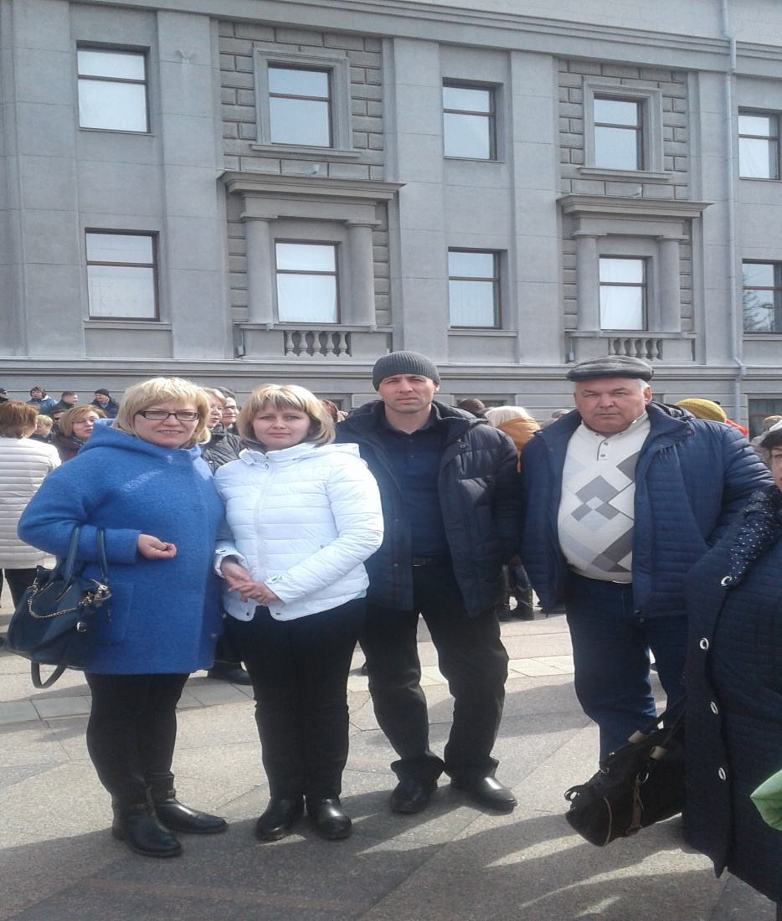

Конкурс «Лучший мастер»
2марта 2017 года в Самаре прошел конкурс профессионального мастерства «Лучший мастер производственного обучения профессиональных образовательных организаций». Участником этого конкурса стал Шагиев Ф.К., мастер п/о ГБПОУ «Образовательный центр с. Камышла». Все победители и участники замечательного мероприятия приглашены на торжественную церемонию награждения победителей конкурсов, которое состоится 14 апреля 2017 года в Самарской областной универсальной научной библиотеке.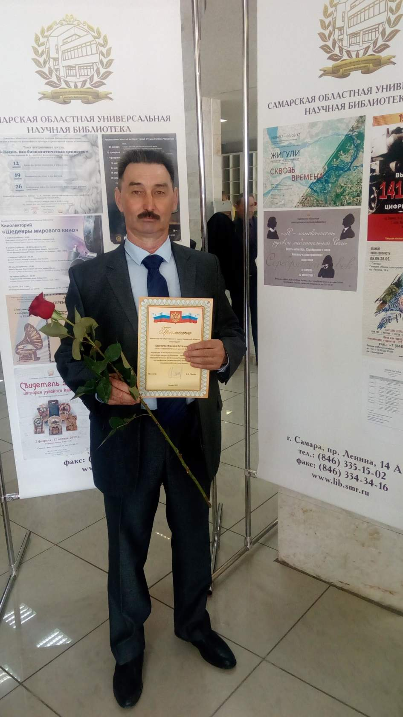

Традиции. Проводы зимы.

Каждый год мы прощаемся с надоевшей за три месяца зимой, и ждем, когда же уже наступит долгожданное тепло. Чтобы весна поскорее пришла и начала пробуждать природу ото сна, в народе издавна было принято устраивать проводы зимы. 2017 год не стал исключением, и все желающие смогли насладиться широкими гуляниями, которые заставят зиму убежать, сверкая пятками.
8 марта в Камышле прошло весело и необычайно шумно. Задорная музыка притягивала все больше народа на центральную площадь села. Разве возможно усидеть дома, когда весь народ провожает Зиму и встречает Весну.
Особый колорит праздничному мероприятию внесли театрализованные представления трудовых коллективов, посвященные Году экологии. Сказочные герои, красочное оформление импровизированной сцены, артистичные выступления – все это создавало незабываемые впечатления о празднике.
Жюри оценивало как артистизм, исполнительское мастерство, так массовость, музыкальное оформление, зрелищность всех номеров и особо отметило, что все участники показали хорошо подготовленные и оригинальные выступления. Но конкурс есть конкурс, в нем определяются победители.
Вот они – самые лучшие! Среди образовательных учреждений победителем стала коррекционная школа-интернат им. Акчурина со сценкой «Баба-Яга против…», 2 мест удостоился детский сад «Улыбка», показав «Машины приключения». А мы, ГБПОУ «Образовательный центр с. Камышла», со «Сказкой о золотой рыбке» (на новый лад) заняли почетное 3 место.
Время праздника пролетело быстро, подошел черед проститься с Зимой. Теперь Весна – полноправная хозяйка на земле. Под веселое музыкальное сопровождение было сожжено чучело Зимы.
Солнышко светит ярче, дни становятся длиннее. Будем надеяться, что после таких веселых проводов зима в нашем районе надолго не задержится и уступит свои права весне с долгожданным солнечным теплом и молодой зеленой травкой. Весна идет – весне дорогу!
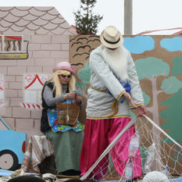

Антинаркотическое движение

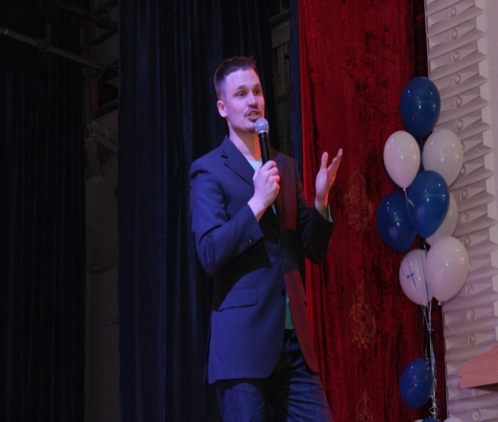
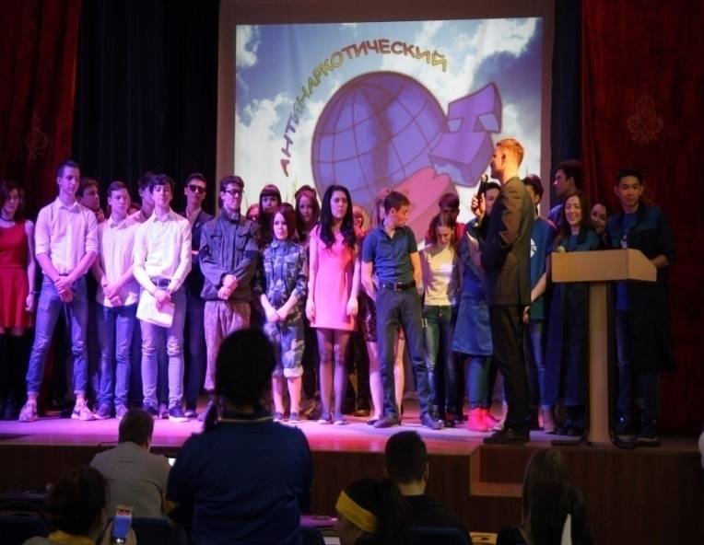
Областной антинаркотический КВН проводится Государственным бюджетным образовательным учреждением дополнительного образования детей центр развития творчества детей и молодежи «Центр социализации молодежи» (далее – ЦСМ), при поддержке Министерства образования и науки Самарской области в рамках реализации областной социально-педагогической программы профилактики вредных привычек среди детей и молодежи «Свежий ветер». Тематика игр посвящена пропаганде здорового образа жизни. Основными целями и задачами этого мероприятия являются:
- пропаганда здорового образа жизни среди молодежи;
- популяризация КВН как интерактивной формы творчества учащейся молодежи;
- организация культурного досуга и привлечение учащихся к самодеятельному творчеству.

Вот и в этом году 14 марта в «Центре социализации молодежи» г. Самара прошло это замечательное мероприятие. «Hello, Земля! Волонтерский десант заказывали?» - так сформулирована была тема Областного антинаркотического КВН. Игра была проведена весело, живо, интересно и, конечно, профессионально. Соперничали пять команд: две самарские, из Тольятти, Чапаевска и наша сборная команда КВН под названием «Мясорубка юмора» ГБПОУ «Образовательный центр с. Камышла», которая в очередной раз приняла участие в отборочной игре.
Хочется отметить, остроту шуток, интересные сценки, смешные миниатюры и актерское мастерство, которое показали команды.
Состязание состояло из следующих конкурсных выступлений:
- «Визитка»+«Видеовизитка» (приветствие);
- «Разминка» (1 вопрос-ответ командам +1комментарий фотографии);
- Конкурс капитанов «Меняй»;
- Домашнее задание;
- «Музыкальный биатлон».
Различные направления КВНовского искусства произвели неизгладимое впечатление на зрителя. Меткость слова, острота взгляда, высота голоса, глубина погружения в образ, продолжительность оваций, активность болельщиков, которые приехали, чтоб поддержать свою команду, – это только некоторые из критериев, оцениваемых жюри.
Во всех видах конкурса «Мясорубка юмора» выступила достойно, но соперники оказались сильнее. Хочется выразить благодарность нашим участникам: капитану команды Черапкину Александру, Коробейникову Евгению, Рогалевой Анастасии, Батаевой Ксении, Кочкаровой Динаре, Иризбаевой Алсу. Молодцы, ребята! Хочется, чтобы и в дальнейшей жизни вы также занимали активную гражданскую позицию, были позитивными и успешными людьми!
КВН закончился, а воспоминания, надеемся, останутся надолго.

Новости спорта.

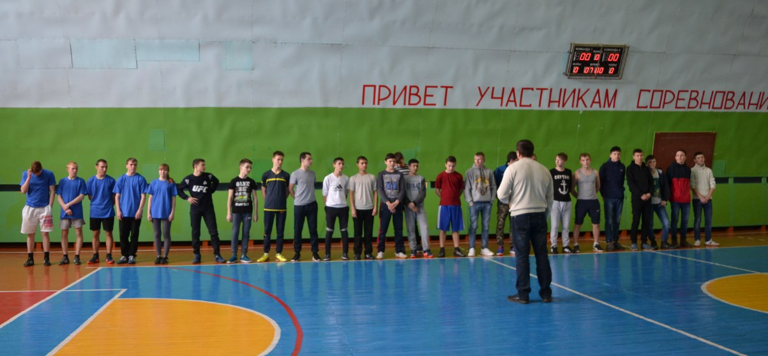

14.03.2017 г. в спортзале СП "Фортуна" среди несовершеннолетних состоялась командная игра "Взятие флага", приуроченная Всероссийской антинаркотической акции "Сообщи, где торгуют смертью!"
Организаторами этой ставшей уже традиционной антинаркотической акции выступают антинаркотическая комиссия районной администрации и управление культуры, спорта, туризма и молодежной политики. В мероприятии приняли участие юноши Камышлинской школы, коррекционной школы-интерната имени А.З. Акчурина, ГБПОУ «Образовательный центр с. Камышла».
Наши мальчики под руководством преподавателя физкультуры Адигамова М.В. заняли почетное 2 место. Поздравляем, ребята!!! Так держать!!!

Наш адрес: Самарская область Камышлинский район, с.Камышла, ул.Победы 42. тел.: 3-36-35 Факс: (8264) 3-36-86
Адрес электронной почты: Kamspo@mail.ru Сайт: http://kamspo.minobr63.ru/
Ответственный за выпуск и верстка: Мингалимова Р.М.
Тираж выпуска: 4 экз

